Les conflits

Lorsque tu es en conflit avec quelqu’un, tu réagis comme ceci :
(Mettre une croix dans la colonne te correspondant)
 |  | Souvent | Rarement | Jamais
1 | J’essaye de terrasser l’adversaire.
2 | J’essaye de m’arranger avec l’adversaire.
3 | Je me moque, je ris, je blague.
4 | Je me tais et je me détourne.
5 | Je fuis le problème.
6 | Je dis à l’autre que je n’aime pas son comportement.
7 | Je demande de l’aide à une autre personne.
8 | Je demande conseil à une autre personne.
9 | Je menace, je fais du chantage.
10 | Je lance des attaques verbales.
11 | J’exprime mes sentiments (peine, tristesse, colère).
12 | Je dis à l’autre qu’il agit mal.
13 | Je me soumets et c’est l’autre qui gagne.
14 | Je reporte la décision à plus tard.
15 | Je veux une solution tout de suite.
16 | Je réponds du tac au tac et le remets à sa place.
17 | Je pleure, je me lamente.
18 | Je ne dis rien, mais je vais pleurer dans mon coin.
19 | J’enrage et je me dis que c’est injuste.
Si tu as d’autres comportements, inscris-les ici : ……………………………………………………………………………………………………….....................................................................................................................................................................................................................................................................................................................................................

Quels mots te viennent à l’esprit quand tu penses aux mots suivants :

Violence
Conflit
Agression

La gestion de conflits

Avec les exercices que nous avons faits avant, nous remarquons qu’on utilise plus souvent des comportements qui amplifient le conflit plutôt que des comportements qui le calment.

Lors d’un conflit, il est intéressant d’analyser la situation en reprenant différents points importants :
- Quels sont les acteurs ?
- Quel est l’objet du conflit ?
- Qu’est-ce qui a déclenché le conflit ?

Une fois ces informations identifiées, il faut prendre du recul par rapport à la situation :
- Quelles sont les causes possibles ?
- Qu’est-ce qui aurait pu être fait pour éviter un conflit ?

Exemple de situation :

.....................................................................................................................................................
.....................................................................................................................................................
.....................................................................................................................................................
.....................................................................................................................................................
.....................................................................................................................................................
.....................................................................................................................................................
.....................................................................................................................................................
.....................................................................................................................................................
.....................................................................................................................................................
.....................................................................................................................................................

➢ Quels sont les différents points du conflit présenté ?
Les acteurs : ................................................................................................................................
L’objet : .......................................................................................................................................
Déclencheur : ..............................................................................................................................
Causes : .......................................................................................................................................
Eviter ? : ......................................................................................................................................
.....................................................................................................................................................

Définition
Qu’est-ce qu’un conflit ?
C’est une opposition d’intérêts entre deux ou plusieurs parties, dont la solution peut être recherchée soit par des mesures de violence, soit par des négociations, soit par un appel à une tierce personne.

Les caractéristiques :
- Un conflit n’est pas une simple divergence d’opinion, ou de sentiments, c’est une incompatibilité totale ou partielle, entre un ou plusieurs individus sur des objectifs, des intentions ou des intérêts.
- Dans la plupart des cas, les protagonistes ne voient la situation que de leur point de vue et s’identifient personnellement à leurs idées.

Les types de conflits
Il existe différents types de conflits qui peuvent s’entremêler dans la réalité.
- Conflit d’intérêt : compétition pour la possession de biens, de situations…
- Conflit de pouvoir : dans lequel chacun cherche à augmenter sa situation et à se défendre de la domination d’autre
- Conflit de relation : lorsque les personnes n’ont pas la même définition de leur relation
- Conflit affectif : nait des sentiments entre les individus (rivalité, dissensions dans le couple)
- Conflit culturel : confrontation avec une vision du monde, des valeurs, des pensées, des modes de vie différents des nôtres

Comment éviter un conflit ?
Lorsque nous vivons un conflit, nos comportements peuvent être très divers et intenses selon la situation. Pour éviter un conflit, il faut tout d’abord le dédramatiser. Chacun a son caractère, ses moments de forme ou de fatigue, ses périodes de découragement et d’optimisme. Il est également essentiel d’instaurer une communication pour que chaque partie puisse s’exprimer. Pour cela plusieurs techniques ou outils sont efficaces et faciles à mettre en place.

➢ L’utilisation du je
Parler en son nom et reconnaître ce que nous vivons, ressentons et observons. On renonce à parler sur l’autre pour personnaliser un échange à partie d’un je qui témoigne. Oser se définir dans une relation, c’est accepter d’apposer son point de vue à côté de celui de l’autre. C’est être capable de renoncer parfois à l’approbation de l’autre.
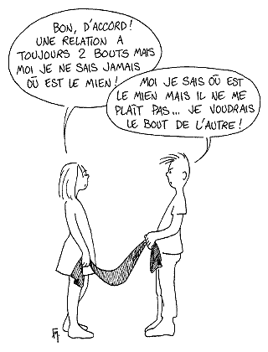
Exemple : ne pas porter un jugement sur l’autre : « Tu me fatigues à être comme ca », utiliser plutôt « Je me sens fatigué par ton attitude ».

➢ L’écharpe relationnelle
Elle symbolise à la fois le lien et le canal à travers lequel passent les échanges. Toute relation a deux extrémités, deux points de vue. Chacun est libre de ce qui se passe de son côté de la relation (ce que je dis, je fais ou ressens) et de ce que l’on fait avec ce qu’on reçoit venant de l’autre.

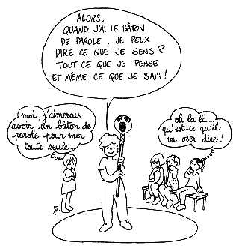
➢ Le bâton de parole
Un simple objet (cuillère, stylo, bout de bois) qui visualise la prise de parole. Celui qui parle et qui a le bâton ne peut être interrompu. Celui qui s’exprime ne peut parler sur le précédent, il ne peut parler que pour lui-même.

➢ L’empathie
C’est la compréhension étroite et profonde d’autrui. On essaye de comprendre complètement la personne interviewée en se mettant à sa place, en éprouvant si possible les mêmes sentiments qu’elle dans la situation. Il s’agit de comprendre le vécu de l’individu.

➢ L’écoute active
Il s’agit d’une écoute empathique qui tend à mettre de côté le jugement. Il faut mettre de côté ses préjugés et être vraiment attentif à son interlocuteur, à ses paroles. Il faut aider l’autre à préciser sa pensée ou ses sentiments en évitant de les interpréter. Enfin, il est important de vérifier que l’on a bien compris ce que l’autre a dit en reformulant les propos avec les termes qu’il a employé.

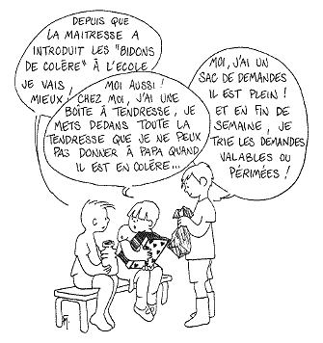
➢ Le recours à la visualisation
Pour concrétiser le contenu, les enjeux, on peut symboliser par un objet, un dessin les éléments de son discours. On identifie ce dont on parle ou ce dont l’autre me parle. Ainsi, en le voyant, en le nommant, on apprend à ne pas le confondre avec l’autre. On peut alors représenter : un sentiment, une émotion, une aspiration matérielle ou relationnelle, un besoin, une personne réelle…

➢ La médiation
Il s’agit d’un temps d’écoute où il y a un tiers impartial et indépendant qui favorise la communication entre les personnes en conflit. Son rôle est d’aider les interlocuteurs à trouver une solution par eux-mêmes et de favoriser le compromis. La médiation se fait en plusieurs étapes :
1. Mise en place du cadre : mise en confiance, explication du cadre, du rôle du tiers et des règles (liberté de parler, respect de l’autre)
2. Exposé des faits et des sentiments/émotions : explications des faits de manière historique et des sentiments de chacun
3. Recherche des intérêts/besoins : explications des positions, des motivations
4. Recherche d’options : générer des options, les pistes de solutions, susciter la collaboration, possibilité d’utiliser un brainstorming pour ouvrir l’éventail des solutions
5. Négociation : transposer les options dans la réalité, s’assurer que les deux parties sont d’accord
6. L’accord

Jeux de rôle
A partir de la situation présentée en classe (résumé ci-dessous), résoudre le conflit grâce à l’un des outils ou techniques présentés. Chaque groupe utilisera un moyen différent.

Bastien | Aline
Tu m’as harcelé  J’ai dû travailler les week-ends  Tu m’as mis la pression  Tu n’es jamais venue donner un coup de main | C’est moi qui ai donné le plus d’argent  C’était mon idée  Je voulais qu’on ait un meilleur niveau de vie  Le bricolage c’était un passe-temps pour toi.
Aline | Bastien
Le partage n’est pas équitable  C’était l’argent de mes parents  C’était pour nous | J’ai travaillé  Tu peux garder l’autre maison ainsi les enfants ne seront pas perturbés  J’ai supporté tes parents

Indiquez ici, ce que vous feriez selon la technique qu’il vous est demandé de réaliser :
………………………………………………………………………………………………………………………………………………..
………………………………………………………………………………………………………………………………………………..
………………………………………………………………………………………………………………………………………………..
………………………………………………………………………………………………………………………………………………..
………………………………………………………………………………………………………………………………………………..
………………………………………………………………………………………………………………………………………………..
………………………………………………………………………………………………………………………………………………..
………………………………………………………………………………………………………………………………………………..
………………………………………………………………………………………………………………………………………………..
………………………………………………………………………………………………………………………………………………..
………………………………………………………………………………………………………………………………………………..
………………………………………………………………………………………………………………………………………………..

